Методы и приёмы повышения техники чтения в основной школе

Аннотация.

*Данная презентация опыта раскрывает методы и приёмы повышения техники чтения, которые могут быть использованы на уроках русского языка и литературы в основной школе. В работе собран комплекс упражнений для эффективного повышения техники чтения учащихся.*

Я являюсь учителем русского языка и литературы МБОУ «Пониклинская СОШ». Как и любому учителю, заинтересованному в успешном развитии своих учащихся, мне хочется, чтобы мои ученики в совершенстве овладели навыком чтения (технической и смысловой стороной процесса), то есть умели:

1) правильно прочитывать слова без искажений;

2) понимать содержание текста, его смысл;

3)умели эмоционально передать читаемое, соблюдая знаки препинания автора и понимая их смысл;

4) имели хороший темп чтения, т.е. скорость прочитывания слов в минуту.

Умение правильно читать - это обязательное условие успешности в школе, в дальнейшей жизни, сдачи выпускных экзаменов, в том числе устного итогового собеседования .

Но, к сожалению, 7 класс, который пришел ко мне в прошлом году, не обладает этим навыком в должной степени, как следствие являются слабоуспевающими учениками практически по всем предметам.

Мной было принято решение - помочь им улучшить технику чтения, усовершенствовать навык чтения. Поэтому презентацию своего опыта я представлю в виде исследования -эксперимента.

**Проблема исследования:** низкая техника чтения, нежелание читать больше.

**Цель исследования:** повысить скорость чтения за определённый (полугодие) промежуток времени на 20-30 слов;

**Задачи исследования**:

**1.** Изучить доступную литературу, рассказывающую о влиянии скорости чтения на развитие школьника;

**2.** Провести стартовую и итоговую диагностику по выявлению первоначальной и конечной скорости чтения;

**3.** Подобрать и апробировать упражнения, способствующие эффективному развитию скорости чтения;

**4.** Сделать анализ. Сформировать выводы и рекомендации.

**Объект исследования**: чтение

**Предмет исследования**: скорость чтения.

**Гипотеза**: систематически выполняя комплекс специальных упражнений, нам удастся повысить скорость чтения за полугодие примерно на 20-30 слов.

**Методы исследования**: сбор информации, наблюдение, проведение экспериментов, сравнительный анализ первоначальной и конечной скорости чтения, обобщение, конструирование памяток.

**Основное содержание**

   Чтение занимает важное место в жизни каждого культурного человека. Главный результат этого процесса –  умение говорить литературным языком,  передавать свои мысли и чувства в процессе общения точно,  выразительно, грамматически правильно.

   Однако современный ребенок , легко и в большом количестве получающий информацию из интернета, телевидения,  кино, теряет интерес к чтению книг, способных обогатить внутренний мир, дать знания и представления о жизни, развить самостоятельность мышления и доставить читателю художественное наслаждение.

   Василий Александрович Сухомлинский считал, что можно жить и быть счастливым, не овладев математикой. Но нельзя быть счастливым, не умея читать.

   Совершенствование техники чтения - одна из главных задач обучения школьников.  Полноценный навык чтения - это база для дальнейшего обучения всем другим школьным предметам, основной источник получения информации и даже способ общения. Успешное овладение навыком чтения - один из показателей общего уровня развития познавательной деятельности ребенка.Слабочитающий ученик в средней и старшей школе обречен на неуспеваемость.

   Чтобы сформировать навыки быстрого чтения, улучшить работу артикуляционного аппарата, развить представление о пространстве и образе слова, совершенствовать зрительное восприятие, улучшить контроль дыхания и чувство ритма, необходимо  регулярно выполнять специальные упражнения, двигаясь от простого к сложному. Такая комплексная работа обязательно приведет к положительному результату.

Проведя мониторг техники чтения на начало учебного года , мы имели следующие результаты. (Приложение 1)

Каждое занятие начиналось с контрольного чтения текста, после которого мы отмечали полученный результат.

Ежедневно, после троекратного повторного чтения того же текста мы записывали горизонт увеличения скорости чтения на ближайшие дни.

Выполняли упражнения, используя предлагаемые правила чтения, помогающие быстрее находить информацию и лучше её запоминать.

Упражнения по чтению на материале таблиц звуков, слогов, слов и словосочетаний, используя три способа прочтения («Прятки», «Титры», «Скороговорки»), требующие умения быстро и правильно говорить, выполняли, чередуя их с другими упражнениями:

- на развитие внимания («Найди спрятанные слова», «Зачеркни разными способами», «Найди лишнее»);

- на развитие мышления («Поиск закономерностей», «Найди пару»);

- на тренировку памяти («Запомни и покажи»);

- на расширение поля зрения, необходимого для охвата слова или словосочетания целиком (таблицы Шульте, числовые пирамиды, лабиринты).

Чередование упражнений позволяло мобилизовать познавательные процессы на достижение целей исследования. Все упражнения старались выполнять с максимальной скоростью. Результаты выполнения сложных упражнений мы записывали внизу страницы (время, объѐм) .

Кроме предложенного комплекса упражнений мы выполняли ещѐ несколько упражнений на развитие техники чтения.

**Чтение перевѐрнутого текста.** Страница обычного текста переворачивалась вверх ногами, т.е. на 180 градусов. Наша задача была, двигая глазами, справа налево прочитать 2 страницы текста.

**Корректировка деформированных предложений.** Необходимо было найти в предложении смысл, расставив верно слова в нужной форме, например: «стоящего мимо осторожно автомобиля проходи».

**Поиск в тексте заданных слов.** Задаются 1-3 слова, которые надо как можно быстрее найти в тексте. Вначале эти слова предъявляются зрительно, в дальнейшем - на слух. Желательно, чтобы слова встречались в тексте несколько раз. Отыскав их, можно подчеркнуть или обвести в кружок. Это упражнение формирует способность запоминать образы слов, а так же развивает словесную память.

**Игра в прятки**. Ведущий начинает читать не сначала, а где захочет, называя только страницу, остальные должны найти и подстроиться под чтение ведущего. Каждый из нас был очень рад, когда первым успевал найти абзац, который читал ведущий .

Кроме всего этого, ежедневно на ночь мы читали не менее 5- 6 страниц печатного текста.

**Выводы**

1. Наиболее эффективными оказались упражнения, имеющие творческий занимательный характер такие, как «Поиск закономерностей», «Запомни и покажи», лабиринты, поиск в тексте заданных слов, Игра в прятки, таблицы Шульте.

Ещё нам очень нравилось контрольное чтение текстов, т.к. не терпелось узнать, на сколько слов повысилась наша скорость чтения;

2. Сложными для нас были упражнения: «Найди слова», работа с таблицами звуков, слогов, слов, словосочетаний, используя три способа чтения «Прятки», «Титры», «Скороговорки», т.к. необходимо было прилагать усилия для качественного их выполнения;

3. На эффективность работы повлияли личные психофизические, логопедические особенности, но положительные изменения есть у всех;

На этапе **итогового мониторинга** мы ставили себе задачей измерить скорость чтения текста каждого из участников после выполнения всех тренировочных упражнений. (Приложение 2)

Всем был предложен один и тот же текст - для чтения вслух в течение 1 минуты. После прочтения текста мы отвечали на 4 вопроса не только по содержанию, но и на понимание.

**Выводы:**

- скорость чтения каждого из учеников увеличилась;

- если заниматься подобными упражнениями без системы, пропуская занятия, то результаты могут снизиться, особенно в начале работы.

**Заключение**

Современная школьная программа достаточно трудна. Умение читать очень важно, ведь именно чтение – основное занятие на всех уроках, а также во время выполнения домашнего задания.

Работа над техникой быстрого чтения – процесс достаточно длительный и требующий больших усилий, часто непривлекательный для ученика. Успешность развития скорости осознанного чтения для нас была связана с удачным подбором упражнений для её тренировки.

На уроках мы стали замечать, что пополнился наш словарный запас. Задания, направленные на поиск информации в тексте, мы выполняем теперь быстрее. Проведенные диагностические и контрольные срезы чтения позволили сделать следующие выводы:

- скорость чтения нужно повышать, т.к. объем материала увеличивается;

- скорость чтения при использовании упражнений увеличилась примерно на 25 слов у одного их участников, на 30 и более слов у двух других;

- повысилось качество понимания прочитанного и правильность чтения.

Цель исследования достигнута, гипотеза работы подтвердилась.

**Приложение**

**Приложение 1.**

**Мониторинг техники чтения**

**7 класс**

**25.10.2024 г.**

|  |  |  |
| --- | --- | --- |
| **№ п/п** | **ФИ учащегося** | **Количество слов в минуту** |
| 1 | Асатрян Ашот | 120 |
| 2 | Лыков Нур | 55 |
| 3 | Люкшин Матвей | 80 |
| 4 | Сергеев Тимофей | 53 |
| 5 | Сергеев Ярослав | 59 |
| 6 | Пичкур К. | 99 |

**Приложение 2.**

**Мониторинг техники чтения**

**7 класс**

**17.02.2025 г.**

|  |  |  |
| --- | --- | --- |
| **№ п/п** | **ФИ учащегося** | **Количество слов в минуту** |
| 1 | Асатрян Ашот | 130 (на 20 слов больше) |
| 2 | Лыков Нур | 71 (на 16 слов больше) |
| 3 | Люкшин Матвей | 93 (на 13 слов больше) |
| 4 | Сергеев Тимофей | 73 (на 20 слов больше) |
| 5 | Сергеев Ярослав | 80 (на 21 слово больше) |
| 6 | Пичкур Кира | 120 (21 слово больше) |

**Комплекс упражнений:**

1. **На развитие внимания.**

***Прочитай слова в столбиках и найди лишнее слово:***

река слон мама

речка лев моль

ручей мак мела

ручка тигр мила

Ручеёк

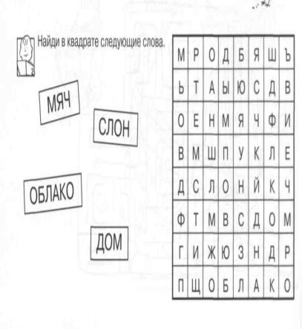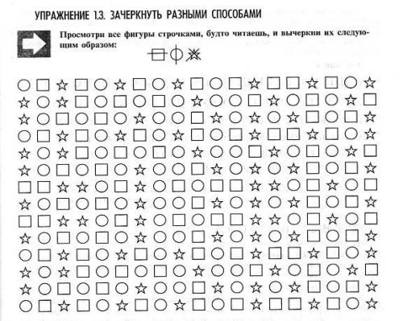

1. **Корректировка деформированных предложений.**

1. стоящего мимо осторожно автомобиля проходи

2. дали каши Маше манной нашей

3. летом одним и зимой цветом

4. рыбу на ловят рыбаки рыбалке

5. ко мне друзья пришли мои на праздник.

**3.** **Чтение перевѐрнутого текста.**

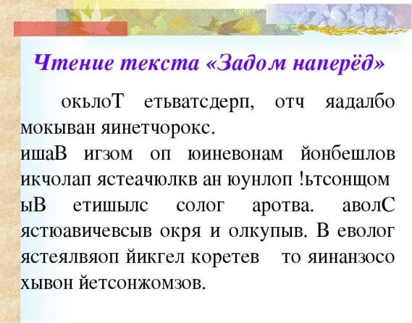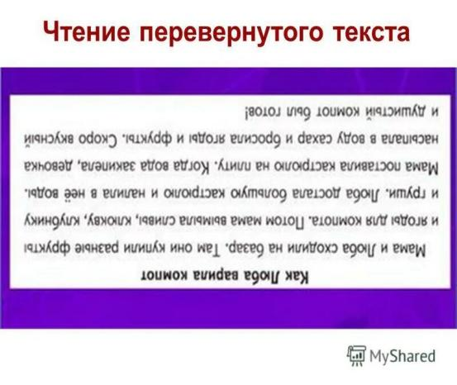

**Литература**

1. Ананьев Б. Г. Анализ трудностей в процессе овладения детьми чтением и письмом.- Известия АПН РСФСР, 1950, вып. 70.
2. Андреев О.А. Учимся читать быстро. Мн. «Университетское», 2012.
3. Баннова А.Ф. Обучение младших школьников оптимальному чтению. Армавир, 2000 г.
4. Безруких М.М. Формирование навыков чтения и письма в процессе обучения детей. Российская государственная библиотека. <http://metodisty.narod.ru/vsd04.htm>
5. Выготский Л.С. «Мышление и речь». – Избр. психол. исслед. М.; 1956, с.264.
6. Зотов С. Г., Зотова М. А.. Повышение скорости чтения. Издание шестое. Феникс. 2013 г.
7. Ожегов С.И., Шведова Н.Ю. Толковый словарь русского языка. 4- е издание, дополненное. Москва. 2010 г.
8. Сухомлинский В.А. Как формировать у воспитанника радость познания // Антология гуманной педагогики. В.А.Сухомлинский. – М.: Издательский Дом Шалвы Амонашвили, 2005. – 237с6.
9. ФГОС начального и основного образования - [http://www.xn--80achddrlnpe7bi.xn--p1ai/index.php/fgosnoo.html](http://www.xn--80achddrlnpe7bi.xn--p1ai/index.php/fgosnoo.html" \t "_blank)